

|  |  |  |
| --- | --- | --- |
| Materialien/Kompetenz  Untergründe vorbereiten |  | Farbtechnik  **F03.01.01.02** |
| Teilkompetenz:   * Ich kann den Zustand des Untergrunds erkennen. * Ich kann den Untergrund vorbereiten. * Ich kann Gründe, die für einen Untergrund sprechen, sammeln. * Ich kann Begründungen formulieren. * Ich kann meine Begründung meinen Mitschülerinnen und Mitschülern mitteilen. * *Ich kann eine Situation einordnen (Arbeitsweise LFS1)* | |  | | --- | | LernPROJEKT | | LernTHEMA | | LernSCHRITT | |

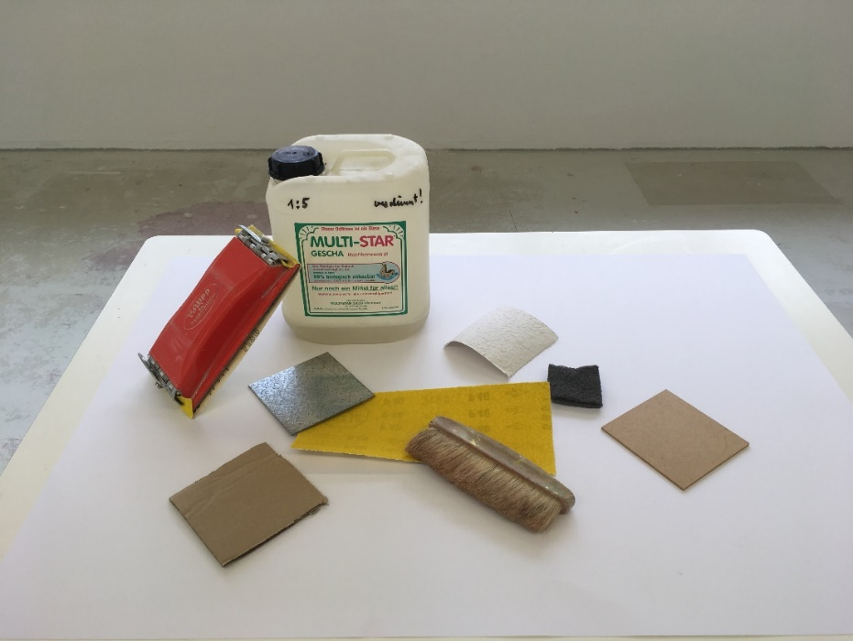

**Was ist das denn?**

**Wozu brauche ich das?**

**Aufgabe 1:**

1. Gehen Sie zu den vorbereiteten Untergründen.
2. Wie können Sie den Zustand eines Untergrundes erfassen?

* Formulieren Sie ganze Sätze auf der nachfolgenden Seite.
* Verwenden Sie die Begriffe aus der Wortbox.

Zustand des Untergrunds:



fettige / verunreinigte Oberflächen

Rost

Risse

fühlen

Unebenheiten

hochstehende Fasern

****

sehen

Vergrauung

Abplatzungen

Bsp.: Ich kann den Rost fühlen und sehen.

******

**Aufgabe 2**

Tauschen Sie Ihre Ergebnisse mit den Ergebnissen Ihrer Teampartnerin oder Ihres Teampartners aus.

**Aufgabe 3**

Informieren Sie sich anhand des Informationstextes zu den

Aufgabe 3 und 4 für die offene Lernzeit geeignet

einzelnen Untergrundvorbereitungen.

1. Lesen Sie den Text.
2. Markieren Sie die Wörter die Sie nicht kennen.
3. Klären Sie diese Wörter mit Hilfe der bereitgestellten Fachbücher oder mit Hilfe des Internets auf Ihrem Tablet.

**Informationstext zur Untergrundvorbereitung:**

***Karton*** oder ***Tapeten*** werden direkt beschichtet.

Alle Beschichtungen werden mittels drei verschiedener Prüfmethoden geprüft.

Ist das ***Holz*** feucht, muss man warten bis es trocken ist.

Bei hochstehenden Fasern, Vergrauung oder Abplatzungen muss man das ***Holz*** schleifen.

Kleine Risse kann man spachteln. Jedoch ist es im Außenbereich immer schwieriger, da das ***Holz*** arbeitet. Bei größeren Rissen wird der Holzbalken durch den Zimmermann ausgetauscht.

Ist das ***Metall*** fettig oder verunreinigt, dann fühlt es sich oft schmierig an. In diesem Fall muss man es reinigen.

Bei Rost oder Abplatzungen der Beschichtung muss man den Untergrund schleifen.

**Aufgabe 4**

Benennen Sie mit Ihrer Teampartnerin oder Ihrem Teampartner die Vorbereitung des Untergrunds.

Vervollständigen Sie die Tabelle mit Stichworten aus dem Informationstext.

|  |  |  |
| --- | --- | --- |
|  | Zustand des Untergrund | Vorbereitung des Untergrund |
| Holz | hochstehende Fasern  Vergrauung  Abplatzungen |  |
| Risse (groß/klein) |  |
| Metall | fettige/verunreinigte Oberflächen |  |
| Rost  Abplatzungen |  |

**Aufgabe 5**



1. Wählen Sie einen Untergrund aus.
2. Notieren Sie in der Tabelle in Stichworten, welche Vorteile  und Nachteile 11-6 Smiley_unzufrieden_rotder Untergrund hat.



|  |
| --- |
| Gewählter Untergrund: |

Falls Sie Hilfe brauchen, benutzen Sie die Aufgaben zuvor und aus Lernschritt 01.01.

**Dies dient gleichzeitig auch als Lösung für Aufgabe 5.**

|  |  |
| --- | --- |
|  |  |
|  |  |

1. Begründen Sie Ihre Entscheidung. Schreiben Sie einen Text, indem Sie die drei wichtigsten Gründe nennen. Nutzen Sie die Textbausteine aus dem Kasten.

**Schreiben Sie Ihren Text auf dem Einlegeblatt**.

|  |
| --- |
| **Textbausteine:**  Der Untergrund bietet zum einen den Vorteil, dass…  Außerdem spricht für diesen Untergrund, dass…  Die wichtigste Eigenschaft des Untergrundes war für  mich, dass… |

Ich habe mich für \_\_\_\_\_\_\_\_\_\_\_\_\_\_\_\_\_\_\_\_\_\_\_\_\_\_ als Untergrund entschieden.

******

1. Tauschen Sie sich mit einer Mitschülerin oder einem Mitschüler über die Auswahl Ihrer Untergrundart aus. Vergleichen Sie Ihre Begründungen.

## **Selbstreflexion**

|  |  |  |  |
| --- | --- | --- | --- |
| **Reflexionsfragen** | 11-6 Smiley_unzufrieden_rot | 11-4 Smiley_OK_gelb | 11-2 Smiley_zufrieden_grün |
| Ich kann den Zustand des Untergrunds erkennen. |  |  |  |
| Ich kann den Untergrund vorbereiten. |  |  |  |
| Ich kann Gründe, die für einen Untergrund sprechen, sammeln. |  |  |  |
| Ich kann meine Begründung meinen Mitschülerinnen und Mitschülern mitteilen. |  |  |  |
| Ich kann Begründungen formulieren. |  |  |  |
| *Ich kann eine Situation einordnen. (Arbeitsweise LFS1)* |  |  |  |

Wie zufrieden bin ich mit meiner Arbeit an der Lernaufgabe?

(1 – nicht zufrieden und 10 – sehr zufrieden)

**1**\_\_\_\_\_\_\_\_\_\_\_\_\_\_\_\_\_\_\_\_\_\_\_\_\_\_\_\_\_\_\_\_\_**5**\_\_\_\_\_\_\_\_\_\_\_\_\_\_\_\_\_\_\_\_\_\_\_\_\_\_\_\_\_\_\_\_\_**10**

|  |  |  |
| --- | --- | --- |
| **Ich habe …** | |  |
|  | meinen Lernschritt im Ordner eingeheftet. | |
|  | den Arbeitsauftrag erledigt und das entsprechende Feld in der Lernwegeliste markiert. | |

|  |  |
| --- | --- |
| Einlegeblatt für Ihre Begründung | Farbtechnik  **F02.03.02.01.02** |

|  |
| --- |
|  |
|  |
|  |
|  |
|  |
|  |
|  |
|  |
|  |
|  |
|  |
|  |
|  |
|  |
|  |
|  |
|  |
|  |
|  |
|  |



|  |  |  |
| --- | --- | --- |
| Materialien/Kompetenz  **Untergründe vorbereiten** |  | Farbtechnik  **F3.01.01.2** |
|  | |  | | --- | | **Lösung** | |

**Aufgabe 1**

1. Gehen Sie zu den vorbereiteten Untergründen.
2. Wie können Sie den Zustand eines Untergrundes erfassen?

* Formulieren Sie ganze Sätze auf der nachfolgenden Seite.
* Verwenden Sie die Begriffe aus der Wortbox.

Zustand des Untergrunds:



fettige / verunreinigte Oberflächen

Rost

Risse

fühlen

Unebenheiten

hochstehende Fasern

****

sehen

Vergrauung

Abplatzungen

Beispiele:

Ich kann Rost sehen und fühlen.

Ich kann die fettige, verunreinigte Oberfläche spüren.

Ich kann die hochstehenden Fasern mit der Hand fühlen.

Ich kann Unebenheiten auf dem Untergrund fühlen.

Ich kann Abplatzungen sehen.

Ich kann die Vergrauung am Holz sehen.

Ich sehe den Rost auf der Oberfläche.

Ich sehe die Risse.

**Aufgabe 4:**

Benennen Sie mit Ihrem Teampartner die Vorbereitung des Untergrunds.

Vervollständigen Sie die Tabelle mit Stichworten aus dem Informationstext.

|  |  |  |
| --- | --- | --- |
|  | Zustand des Untergrund | Vorbereitung des Untergrund |
| Holz | hochstehende Fasern  Vergrauung  Abplatzungen | schleifen |
| Risse (groß/klein) | spachteln  austauschen |
| Metall | fettige / verunreinigte Oberflächen | reinigen |
| Rost  Abplatzungen | schleifen |